|  |  |
| --- | --- |
|  |  |

Συμπλήρωσε με το σωστό τύπο του ρήματος have got

1. I ………………. a cat. (γάτα)
2. You ……………… a brother. (αδελφός)
3. He ………………. a sister.(αδελφή)
4. We …………….. a car. (αμάξι)
5. ………….. you ……………. a big house? (μεγάλο σπίτι)
6. Mary ………………. (not) a pet. (κατοικίδιο)
7. My dad ……………… short hair. (κοντά μαλλιά)
8. What ………… you …………. in your bag? (μέσα στην τσάντα σου)
9. My family ……………….. a new TV.(καινούρια τηλεόραση)
10. The teacher ………………. an idea.(ιδέα)

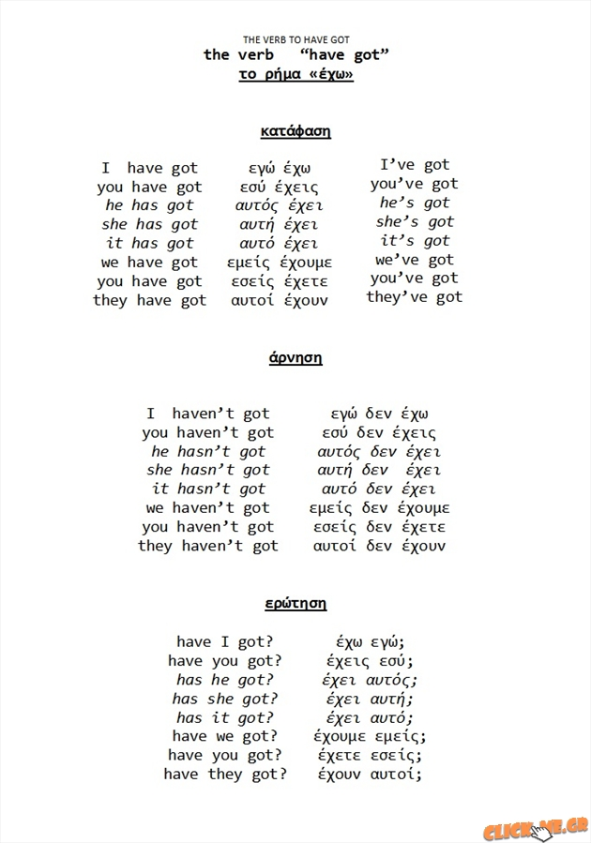

Το «έχω» είναι το πιο ‘ένα από τα πιο συνηθισμένα ρήματα στην αγγλική γλώσσα

και χρησιμοποιείται με διάφορους τρόπους

**Ως κύριο ρήμα**

Ως κύριο ρήμα δηλώνει κατοχή.

Για παράδειγμα : “I have a house.” “I have a car.“ «Έχω σπίτι» «Έχω ένα αυτοκίνητο»

Όταν το χρησιμοποιούμε για να δηλώσουμε κατοχή μπορούμε να πούμε "I have..." ‘η  "I have got...".

Όταν μιλάμε για πράξεις χρησιμοποιούμε μόνο το  "have".

Για παράδειγμα:

Κατοχή :-

**I have** a shower in my bathroom. = **I have got** a shower in my bathroom.

‘Εχω μια ντουζιέρα στο μπάνιο μου.

Πράξη:-

I have a shower every day.

Κάνω ντουζ κάθε μέρα

**To have ως** **βοηθητικό** **ρήμα**

Το ρήμα “to have” χρησιμοποιείται ως βοηθητικό ρήμα για να σχηματίσει τον παρακείμενο άλλων ρημάτων.

Για παράδειγμα: “I **have read**a lot of books,” «έχω διαβάσει πολλά βιβλία»